Миленијум тим посредно купио компанију Мостоградња
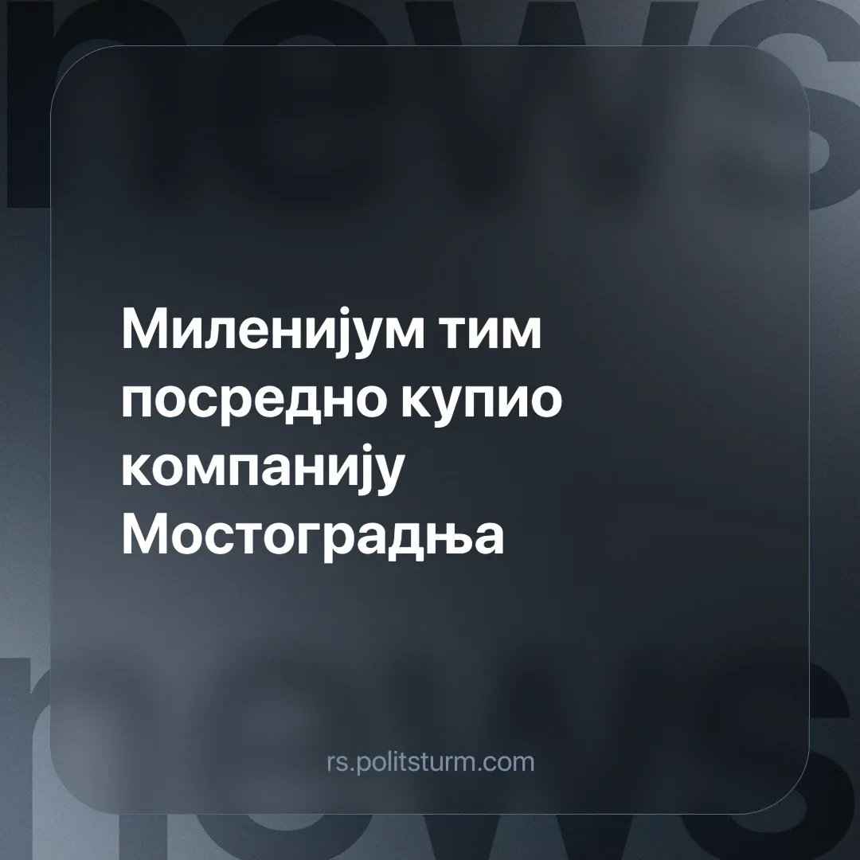

Оригинални чланак
2025-01-06
1 мин. читања

Фирма Мостоградња ИНГ купила је грађевинску компанију Мостоградња пренео је Бизнис.рс [1]. Ова фирма налази се у потпуности у власништву Миленијум тима, која важи за фирму блиску владајућем СНС-у.
Ово је само још једна у низу куповина Миленијум тима, који у претходним годинама по багателним ценама откупљује фирме и институте различитих делатности [2]. Поред овога Миленијум тим налази велике профите у државним пројектима попут изградње гасовода и путева као и великих грађевинских пројеката као што су Expo2027 и Београд на води [3].
Све ово у јавности се осуђује као илегална сарадња са СНС-ом који фирми намешта послове и продаје државну имовину за мале паре. Ово суштински и јесте тачно, али оно што је проблематично у целој ситуацији јесте реакција људи на оваква дешавања. Наиме лек који приписујe просечан малограђански идеолог или буржоаски политичар за решење оваквих бољки јесте смена тренутне власти. А да ли је то стварно решење или само шарена лаж којом капиталисти и њихови изасланици радницима мажу очи?
Првенствено, идеја да ће се ишта променити сменом једних политичара другима је идеалистичка јер се тиме неће променти начин производње (који је у овом случају капиталистички) и тиме неће магично нестати класне противречности које из њега произилазе. Држава представља алатку која служи за експлоатацију и репресију експлоатисане класе (радника) од стране експлоататора (капиталиста), те је цео систем закона и управе сачињен да одговара овом циљу.
Сасвим је дакле очекивано, ако имамо на уму ово горе наведено, да ће капиталисти једне земље подржавати власт и систем који одговара њиховим циљевима, а уколико увиде да им нешто смета у потрази за профитом они ће своју подршку за то нешто повући, небитно била то власт или закон. Обратно је такође тачно - власт која ужива подршку тог крупног капитала природно ће бранити и заступати њихове интересе, у страху да ће без те њихове подршке пасти у ирелевантност.
Једини пут који води ка решењу оваквих проблема јесте револуционарна изградња социјализма којом би се са власти збацили капиталисти, а у новој социјалистичкој држави на власт дошли радници. Једино овакво друштво може стремити укидању класа и експлоатације човека од стране човека, то јест комунизму.
Извори:
[1] https://biznis.rs/vesti/srbija/mostogradnja-ing-kupila-mostogradnju-u-stecaju-nova-akvizicija-millennium-team-a/
[2] https://n1info.rs/biznis/od-vinograda-preko-instituta-do-giganata-sfrj-sta-je-sve-za-male-pare-kupila-sns-firma-milenijum-tim/
[3] https://nova.rs/vesti/politika/forbes-istrazuje-ivan-bosnjak-i-stojan-vujko-milenijum-tim-za-drzavne-projekte/

Оригинални чланак

